Architecture Model Client-Server
1. Mô hình tổng quan
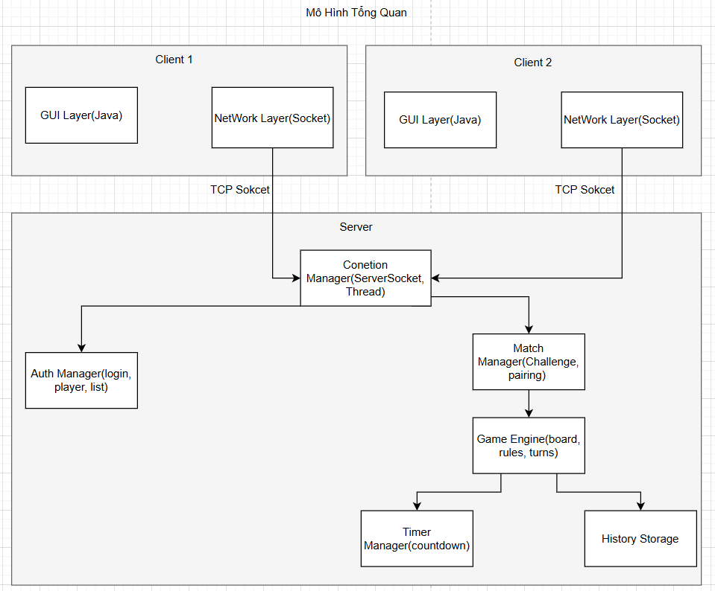
2. Các Components
- Server
 | Component | Chức năng | Input | Output
1 | Connection Manager | ServerSocket.accept(), tạo Thread cho mỗi client. | TCP connection | ClientHandler thread
2 | Auth Manager | Xác thực username, quản lý Map<String, Socket> player online. | LOGIN msg | LOGIN_OK/FAIL, PLAYER_LIST
3 | Match Manager | Xử lý thách đấu: gửi/nhận/accept/decline, ghép 2 player. | CHALLENGE msg | GAME_START
4 | Game Engine | Quản lý bàn cờ, kiểm tra thắng/thua/hòa. | MOVE msg | MOVE_UPDATE, GAME_OVER
5 | Timer Manager | ScheduledExecutorService đếm ngược thời gian, timeout = thua | Bắt đầu lượt | TIMER_UPDATE, timeout event
6 | History Storage | Lưu kết quả trận vào file JSON | Game kết thúc | match_history.json
- Client
 | Component | Chức năng
1 | GUI Layer | LoginPanel → LobbyPanel → GamePanel
2 | Network Layer | Socket + BufferedReader

